1

11

堂课

章导读

第

第

初识C语言
（ 视频讲解：45分钟）

在学习C语言之前，先要了解C语言的发展历程，这是每一个刚刚学习C语言的人应该做到的，并且还要了解为什么要选择C语言及它有哪些特性。了解C语言的历史和特性，才会增加今后学习C语言的信心。随着计算机科学的不断发展，学习C语言的环境也在不断变化，刚开始学习C语言时会选择一些相对简单的编译器，如Turbo C 2.0，但更多人还是选择由Microsoft公司推出的Visual C++ 6.0编译器。
本堂课致力于使读者了解Visual C++ 6.0的开发环境，掌握该集成开发环境中各个部分的使用，并能编写一个简单的应用程序练习使用开发环境。
学习摘要：
 C语言的发展历史
 C语言的特点
 C语言的组织结构
 使用Turbo C 2.0开发C程序
 使用Visual C++ 6.0开发C程序

1.1 C语言发展史

1.1.1 程序语言简述
在讲解C语言的发展历程之前，先来了解程序语言的发展历程。程序语言的发展一共经历了如下3个阶段。
- 机器语言
机器语言是低级语言，也称为二进制代码语言。计算机使用的是由0和1组成的二进制数，组成的一串指令来表达计算机的语言。机器语言的特点是，计算机可以直接识别，不需要进行任何的翻译。
- 汇编语言
汇编语言是面向机器的程序设计语言。用英文字母或者符号串来替代机器语言的二进制码，就把不易理解和使用的机器语言变成汇编语言。使用汇编语言比机器语言方便阅读和理解程序。
- 高级语言
由于汇编语言依赖于硬件体系，并且汇编语言中的助记符号数量比较多。为了使程序语言能更贴近人类的自然语言，同时又不依赖于计算机硬件，于是，产生了高级语言。这种语言的语法形式类似于英文，并且因为远离对硬件的直接操作，使得普通人易于理解与使用。其中影响较大、使用普遍的有FORTRAN、ALGOL、BASIC、COBOL、LISP、Pascal、PROLOG、C、C++、VC、VB、Delphi和Java等。

1.1.2 C语言历史
从程序语言的发展过程可以看出，以前的操作系统等系统软件主要是用汇编语言编写的，但是由于汇编语言依赖于计算机硬件，程序的可读性和可移植性都不是很好，所以为了提高可读性和可移植，人们开始寻找一种语言，这种语言应该既具有高级语言的特性，又不失低级语言的好处。于是，在这种需求下产生了C语言。
C语言是由UNIX的研制者丹尼斯·里奇（Dennis Ritchie）和肯·汤普逊（Ken Thompson）于1970年在研制出的BCPL语言（简称B语言）的基础上发展和完善起来的。19世纪70年代初期，AT&T Bell实验室的程序员Dennis Ritchie第一次把B语言改为C语言。
最初，C语言运行于AT&T的多用户、多任务的UNIX操作系统上。后来，Ritchie用C语言改写了UNIX C的编译程序，UNIX操作系统的开发者Ken Thompson又用C语言成功地改写了UNIX，从此开创了编程史上的新篇章。UNIX成为第一个不是用汇编语言编写的主流操作系统。
1983年，美国国家标准委员会（ANSI）对C语言进行了标准化，于1983年颁布了第一个C语言草案（83ANSI C），后来于1987年又颁布了另一个C语言标准草案（87ANSI C），最新的C语言标准C99在1999年颁布，并在2000年3月被ANSI采用。但是由于未得到主流编译器厂家的支持，C99也并未得到广泛使用。
C语言发展于大型商业机构和学术界的研究实验室，当开发者们为第一台个人计算机提供C编译系统之后，C语言就得以广泛传播，为大多数程序员所接受。对MS-DOS操作系统来说，系统软件和实用程序都是用C语言编写的。Windows操作系统大部分也是用C语言编写的。
C语言是一种面向过程的语言，同时具有高级语言和汇编语言的优点，它可以广泛应用于不同的操作系统，如UNIX、MS-DOS、Microsoft Windows及Linux等。
在C语言的基础上发展起来的有支持多种程序设计风格的C++语言、网络上广泛使用的Java、JavaScript、微软的C#语言等，学好C语言，再学习其他语言时就会很轻松。
 说明：目前最流行的Ｃ语言有Microsoft C（MS C）、Borland Turbo C（Turbo C）、AT&T C。

1.2 C语言的特点
C语言是一种通用的程序设计语言，主要用来进行系统程序设计，具有很多特点，下面分别进行介绍。
- 高效性
谈到高效性，不得不说C语言是“鱼与熊掌”兼得。从C语言的发展历史也可以看出，它继承了低级语言的优点，产生了高效的代码，并具有友好的可读性和编写性。一般情况下，C语言生成的目标代码运行效率比汇编程序低10%~20%。
- 灵活性
C语言中的语法不拘一格，在原有语法基础上进行创造、复合，给程序员更多的想象和发挥的空间。
- 功能丰富
除了C语言所具有的类型外，还可以使用丰富的运算符和自定义的结构类型，来表达任何复杂的数据类型，很好地完成所需要的功能。
- 表达力强
C语言的语法形式与人们所使用的语言形式相似，书写形式自由、结构规范，并且其中的简单控制语句可以轻松地控制程序流程，完成复杂繁琐的程序要求。
- 移植性好
因为C语言具有良好的移植性，这使得C程序在不同的操作系统下，只需要简单地修改或者不用修改就可以进行跨平台的程序开发操作。
由于这些特点，C语言备受程序员的青睐。

1.3 一个简单C程序
在学习C语言前，首先不要对C语言产生恐惧感，觉得这种语言都应该是学者或研究人员学习的。C语言是人类公有的财富，是一个普通人只要通过努力学习就可以掌握的一种文化遗产。下面先通过一个简单的程序了解C语言。
例1.01 一个简单C程序。（实例位置：光盘\mr\01\sl\1.01）
本实例程序实现的功能是显示“Hello，world！I'm coming!”，虽然这个简单的小程序只有7行，但是却充分地说明了C程序是由什么位置开始的，什么地方结束的。
#include<stdio.h>

int main()
{
printf("Hello,world! I'm coming!\n"); /*输出要显示的字符串*/
return 0; /*程序返回0*/
}
运行程序，显示效果如图1.1所示。
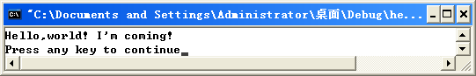
这就是要显示的信息，实现一个程序并不是难事吧
图1.1 一个简单C程序
下面分析一下上面的实例程序。
- #include指令
实例代码中的第1行：
#include<stdio.h>
这个语句的功能是进行有关的预处理操作。include称为文件包含命令；后面尖括号中的内容，称为头部文件或首文件。有关预处理的内容，本书在将会在第14堂课中进行详细的讲解，此处读者只需要先对此概念有所了解即可。
- 空行
实例代码中的第2行。
C语言是一个灵活性较强的语言，所以格式并不是固定不变、拘于一格的，也就是说空格、空行、跳格并不会影响程序。这个时候有读者就会问：“为什么要有这些多余的空格和空行呢？”其实这就像生活中在纸上写字一样，虽然拿来一张白纸就可以在上面写字，但是还会在纸的上面印上一行一行的方格或段落、隔开每一段文字，为的就是美观和规范。合理、恰当地使用这些空格、空行，可以使编写出来的程序更加规范，对日后的阅读和整理有着重要的作用。所以在此也提醒读者在写程序时，最好将程序写得规范、干净，否则就是再好的程序也没有心情去看。
 注意：不是所有的空格都是没有用的，例如，在两个关键字之间被空格隔开（else if），这种情况下如果将空格去掉的话，程序是不能通过编译的。
- main函数声明
实例代码中的第3行：
int main()
这一行代码代表的意思是声明main()函数为一个返回值为整型的函数。其中的int叫做关键字，这个关键字代表的类型是整型。关于数据类型会在本书的第2堂课进行讲解，函数的内容会在本书的第9堂课进行详细的介绍。
在函数中，这一部分叫做函数头部分。在每一个程序中都会有一个main函数，它是一个程序的入口部分，也就是说程序都是从main函数头开始执行的，然后进入到main函数中，执行main函数中的内容。
- 函数体
实例代码中的第4~7行代码：
{
printf("Hello,world! I'm coming!\n"); /*输出要显示的字符串*/
return 0; /*程序返回0*/
}
在上面介绍main函数时，提到了一个名词叫做“函数头”，大家通过这个词可以联想一下，既然有函数头，那也应该有函数的身体吧？没错，一个函数分为两个部分：函数头和函数体。
程序代码中第4行和第7行的两个大括号就构成了函数体，函数体也可以称为函数的语句块。在函数体中，第5行和第6行就是函数体中要执行的内容。
- 执行语句
实例代码中的第5行：
printf("Hello,world!I'm coming!\n"); /*输出要显示的字符串*/
执行语句就是函数体中要执行的动作内容。这一行代码是这个简单的例子中最复杂的一句，但其实也不难理解，printf是产生格式化输出的函数，可以简单地理解为向控制台输出文字或符号。在括号中的内容称为函数的参数，括号内可以看到输出的字符串“Hello,world!I'm coming！”，其中“\n”称为转义字符（会在本书的第2堂课中有所介绍）。
- return语句
实例代码的第6行：
return 0;
这行语句告诉main函数终止运行，并向操作系统返回一个整型常量0。前面介绍main函数会返回一个整型返回值，此时的0就是要返回的整型值。在此处可以将return理解成main函数的结束标志。
- 代码的注释
在程序的第5行和第6行后面都可以看到有一段关于这行代码的文字描述：
printf("Hello,world! I'm coming!\n"); /*输出要显示的字符串*/
return 0; /*程序返回0*/
这段对代码的解释描述称为代码的注释。代码注释的作用就是对代码进行解释说明，为日后的阅读或者他人阅读源程序提供方便。语法格式如下：
/*其中为注释内容*/
 说明：虽然没有强行规定程序中一定要写注释，但是为程序代码写注释是一个良好的习惯，这会为以后查看代码带来很大方便。并且如果程序交给别人看，他人便可以快速掌握程序的思想与代码的作用。所以养成编写良好的代码格式规范和添加详细的注释习惯，是一个优秀程序员应该具备的素质。

1.4 一个完整的C程序
在第1.3节中展示了一个最简单的程序，通过7行代码的使用，实现显示一行字符串功能。相信通过前面的介绍，已经使你不再对学习C语言有害怕心理。本节将通过一个实例，对C程序进行扩充讲解，使读者对其有一个更完整的认识。
 说明：在这里要再次提示一下此处这个程序的用意。例1.02包括上面的例1.01并不是要将具体的知识点进行详细的讲解，只是将C语言程序的概貌展示给读者，使读者对C语言程序有一个简单的印象。还记得小时候学习加减法的情形吗？老师只是教给学生们“1+1=2”，却没有教给学生“1+1为什么等于2”或者“如何证明1+1=2”这样的问题。通过这些生活中的提示，可以看出小时候学习加减法是这样过程，那么学习用C语言编写程序也应该是这样的过程，在不断的接触中变得熟悉，在不断的思考中变得深入。
例1.02 一个完整的C程序。（实例位置：光盘\mr\01\sl\1.02）
本实例要实现这样的功能，有一个长方体，它的高已经给出，输入这个长方体的长和宽，通过长、宽、高计算出这个长方体的体积。
#include<stdio.h> /*包含头文件*/
#define Height 10 /*定义常量*/

int calculate(int Long, int Width); /*函数声明*/

int main() /*主函数main*/
{
int m_Long; /*定义整型变量，表示长度*/
int m_Width; /*定义整型变量，表示宽度*/
int result; /*定义整型变量，表示长方体的体积*/

printf("长方形的高度为：%d\n",Height); /*显示提示*/

printf("请输入长度\n"); /*显示提示*/
scanf("%d",&m_Long); /*输入长方体的长度*/

printf("请输入宽度\n"); /*显示提示*/
scanf("%d",&m_Width); /*输入长方体的宽度*/

result=calculate(m_Long,m_Width); /*调用函数，计算体积*/
printf("长方体的体积是："); /*显示提示*/
printf("%d\n",result); /*输出体积大小*/
return 0; /*返回整型0*/
}

int calculate(int Long, int Width) /*定义计算体积函数*/
{
int result =Long*Width*Height; /*具体计算体积*/
return result; /*将计算的体积结果返回*/
}
运行程序，显示效果如图1.2所示。
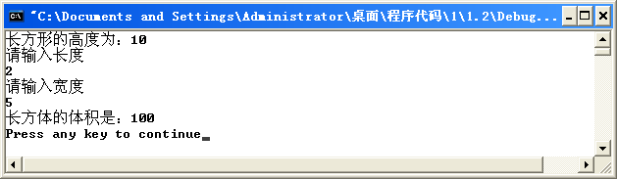
此处为输
入的数据
图1.2 一个完整的C程序
在具体讲解这个程序的执行过程之前，先看这个程序的流程图，如图1.3所示。
图1.3 程序流程图
通过图1.3可以观察出整个程序运作的过程，程序中一些内容前面已经介绍过，此处不再赘述，仅介绍新出现的一些内容。
- 定义常量
实例代码中的第2行：
#define Height 10 /*定义常量*/
该行代码中，使用“#define”定义一个符号，“#define”在这里的功能是设定这个符号为Height，并且指定这个符号Height代表的值为10。这样，在程序中，只要是使用Height这个标识符地方，就代表使用的是10这个数值。
- 函数声明
实例代码中的第4行：
int calculate(int Long, int Width); /*函数声明*/
该行代码的作用是对一个函数进行声明，什么是声明函数呢？举一个例子，两个公司进行合作，其中A公司要派一个经理到B公司洽谈业务，那么A公司就会发送一个通知给B公司，告诉B公司会派一个经理过去，在机场接一下这位洽谈业务的经理。可是B公司并不知道这位经理叫什么、长什么样子，A公司将这位经理的名字和大概的体貌特征都告诉B公司的相关迎接人员。这样在接机时，B公司就可以将他的名字写在纸上举起来，找到这位经理。
声明函数的作用就像A公司告诉B公司有关这位经理信息的过程，为接下来要使用的函数做准备。也就是说，此处声明calculate函数，那么在程序代码的后面会有calculate函数的具体定义内容，这样，程序中如果出现calculate函数，程序就会知道根据calculate函数的定义执行相关的操作（具体内容将会在第9堂课进行介绍）。
- 定义变量
实例代码中的第8、9、10行：
int m_Long; /*定义整型变量，表示长度*/
int m_Width; /*定义整型变量，表示宽度*/
int result; /*定义整型变量，表示长方体的体积*/
这3行语句都是定义变量的。在C语言中要使用变量，必须在使用之前进行定义，之后编译器会根据变量的类型为变量分配内存空间。变量的作用就是存储数值，用变量进行计算。就像在二元一次方程中，X和Y就是变量，当为其进行赋值后，例如，X赋值为5，Y为10，这样X+Y的结果就等于10。
- 输出语句
实例代码中的第15行：
scanf("%d",&m_Long); /*输入长方体的长度*/
在例1.01中，曾经介绍过显示输出函数printf，那么既然有显示输出就一定会有输入。在C语言中，scanf函数就是用来接收键盘输入的内容，并将输入的结构保存在相应的变量中。可以看到scanf的参数中，m_Long就是之前定义的整型变量，它的作用就是用来存储输入的信息。其中的“&”符号是取地址运算符，在本书的后面将会进行介绍。
- 数学运算语句
实例代码中的第28行：
int result =Long*Width*Height; /*具体计算体积*/
该行代码在calculate函数体内，其功能是将变量Long乘以Width乘以Height得到的结果保存在result变量中。其中的“*”号代表乘法运算符。
上面的程序执行过程总结如下：
（1）包含程序所需要的头文件。
（2）定义一个常量Height，其值代表为10。
（3）对calculate函数进行声明。
（4）进入main函数，程序开始执行。
（5）在main函数中，首先定义3个整型变量，分别代表长方体的长度、宽度和体积。
（6）显示提示文字，然后根据显示的文字输入有关的数据。
（7）当将长方体的长度和宽度都输入后会调用calculate函数，计算长方体的体积。
（8）在main函数的下面定义calculate函数，在calculate函数体内将计算长方体体积的结构进行返回。
（9）在main函数中，result变量得到了calculate函数返回的结果。
（10）通过输出语句将其中长方体的体积显示出来。
（11）程序结束。

1.5 C语言程序的格式
通过前面两个实例的介绍可以看出，C语言编写是有一定的格式特点的，下面分别进行介绍。

1．主函数main
C程序都是从main函数开始执行的。main函数放在文件的什么位置都可以。

2．C程序整体是由函数构成的
程序中main就是其中的主函数，当然在程序中是可以定义其他函数的，在这些定义函数中可以进行特殊的操作，使函数完成特定的功能。将所有的执行代码全部放入main函数，程序也是可行的，但将程序分成一块一块的，每一块使用一个函数表示，整个程序看起来结构性好，并且易于观察和修改。

3．函数体的内容在“{}”中
每一个函数都要执行特定的功能，那么怎么能看出一个函数的具体操作范围呢？答案就是找寻“{”和“}”这一对大括号。C语言使用一对大括号来表示程序的结构层次，需要注意的就是左右大括号要对应使用。
 技巧：在编写程序时，为了防止对应大括号遗漏，每次都先将两个对应的大括号写出来，然后再向括号中添加代码。

4．每一个执行语句都以“;”结尾
如果注意观察前面的两个实例就会发现，在每一个执行语句后面都会有一个分号“;”作为语句结束的标志。

5．英文字符不区分大小写
在程序中，可以使用英文的大写字母或小写字母。但一般情况下使用小写字母，因为小写字母易于观察。但是在定义常量时常使用大些字母，而在定义函数时有时也会将第一个字母大写。

6．空格、空行的使用
空行的作用就是为了增加程序的可读性，使程序代码位置安排合理、美观。例如，写如下代码就非常不利于观察：
int Add(int Num1, int Num2) /*定义计算加法函数*/
{/*将两个数相加的结果保存在result中*/
int result =Num1+Num2;
return result; /*将计算的结果返回*/}
但是如果将其中的执行语句在函数中进行缩进，使函数体内代码开头与函数头的代码不在一列，这样就会有层次感，例如：
int Add(int Num1, int Num2) /*定义计算加法函数*/
{
int result =Num1+Num2; /*将两个数相加的结果保存在result中*/
return result; /*将计算的结果返回*/
}

1.6 开 发 环 境
俗话说磨刀不误砍柴功，要将一件事做好，先要了解要使用的工具。本节将会详细介绍两种常用学习C语言程序开发的工具，分别为Turbo C 2.0和Visual C++ 6.0。

1.6.1 Turbo C 2.0
Turbo C是美国Borland公司的产品。Borland公司在1987年首次推出Turbo C 1.0产品，Turbo C 2.0在1989出版。
Turbo C（以下简称TC）的小巧和简单及其直观的操作赢得了不少学习C语言的用户的青睐，并且TC为用户提供的是一个集成开发环境，将程序的编辑、编译、连接和运行等操作全部集中在一个界面上进行，使得操作非常方便。
下面通过一个实例讲解如何使用TC环境，具体操作步骤如下：
（1）为了可以使用TC开发环境，首先要将TC编译程序装入计算机磁盘的某一目录下，例如，放在C盘中的子目录TC下。
 说明：这个继承开发环境大约只有2MB左右，因为它的小巧，所以很适合初学者学习使用，但是其界面不是很友好，不能使用鼠标进行操作。
（2）在其子目录下找到可执行程序tc.exe，选择并打开，此时打开如图1.4所示的Turbo C集成开发环境。
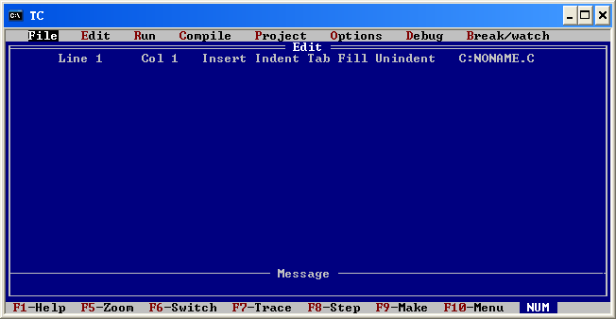
Turbo C开发环境的菜单
图1.4 Turbo C集成开发环境
（3）图1.4上方是开发环境的菜单栏部分，其中的菜单项依次是文件操作（File）、编辑（Edit）、运行（Run）、编译（Compile）、项目（Project）、选项（Options）、调试（Debug）、中断/观察（Break/watch）。
在集成环境刚被打开时，默认选中的是File菜单项，此时可以使用方向键中的左右键选择其他菜单项。当菜单项被选中时会显示出反色，此时如果按Enter键，可以显示菜单项的子菜单，如图1.5所示。
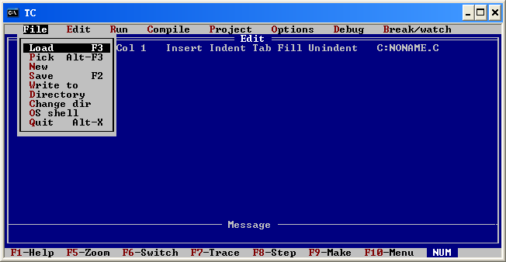
图1.5 选择菜单项
（4）选择Edit菜单项后就可以进行编写程序了，将例1.01的代码输入到开发环境中，如图1.6所示。
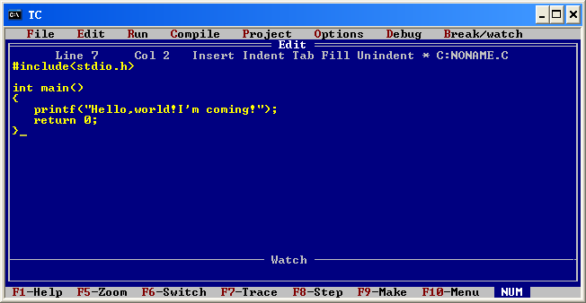
在此处输入代码
图1.6 输入实例1.01
（5）在图1.6中可以看到，代码已经输入到开发环境中，对其进行编译，按Alt+C键，选择Compile菜单项，在打开的子菜单中选择Compile to OBJ命令，按Enter键即可进行编译，生成一个后缀为.obj的目标文件，如图1.7所示。
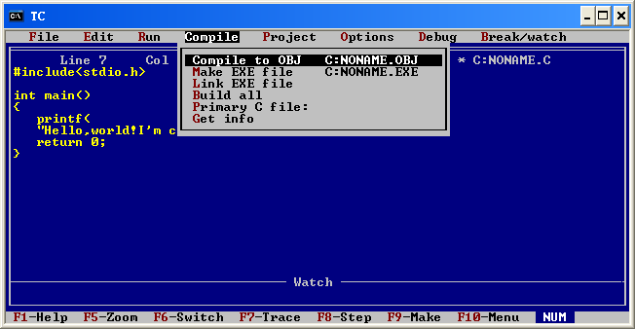
图1.7 生成.obj文件
（6）生成.obj文件还要再选择Compile菜单中的Link EXE file命令，进行连接操作，可得到一个后缀为.exe的可执行文件。
 注意：在Compile菜单中还有一个Make EXE file命令，使用这个命令，就不用进行第（5）步和第（6）步的操作。Make EXE file命令将两项合为一项进行操作，这样一次就可以完成编译和连接操作。
（7）选择Run菜单中的Run命令，或按Ctrl+F9键，系统会执行已编译和连接好的目标文件，如图1.8所示。
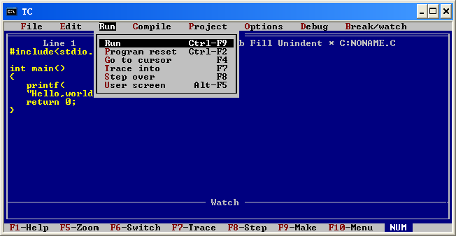
图1.8 执行程序
（8）如果在运行时出现错误，想对程序进行修改，可以使用Alt+E键重新回到编辑程序的状态。当程序没有错误时，选择Run菜单中的User screen命令，或使用Alt+5键观察程序的执行结果，如图1.9所示。
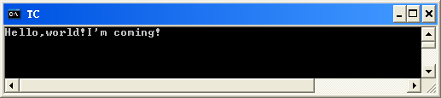
图1.9 显示程序运行结果
（9）退出TC环境可以选择File菜单中的Quit命令，也可按Alt+X键。在退出前应该对文件进行保存，否则会出现提示信息，如图1.10所示。
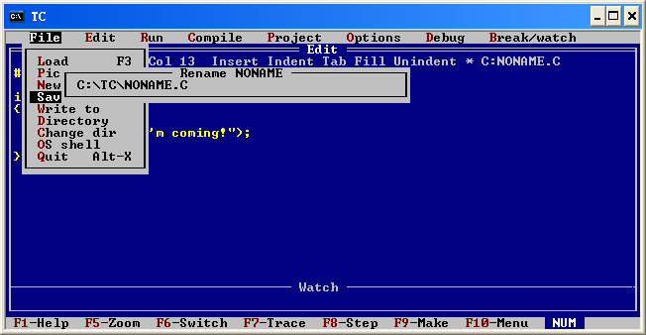
在此更改保存地址
图1.10 保存文件
需要注意的是，当TC集成开发环境没有放在C盘根目录的子目录TC下，而是放在D盘根目录下一级TC子目录下时，要在源文件编译和连接前更改路径。具体操作如下：
（1）选择Options菜单中的Directories命令，如图1.11所示。
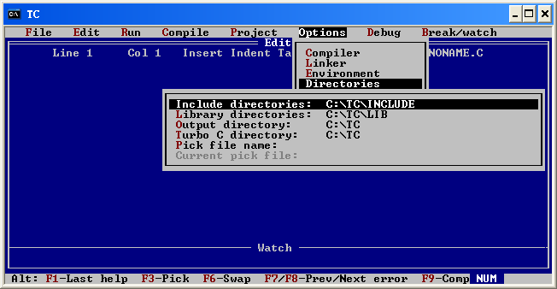
图1.11 修改前的路径
（2）修改其中的路径，如图1.12所示。
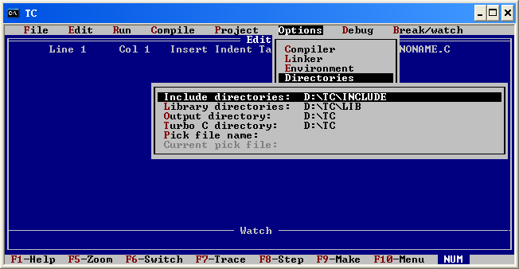
图1.12 修改后的路径
（3）选择Options菜单中的Save options命令进行保存修改操作，完成路径修改。
以上就是有关使用Turbo C集成开发环境的介绍，希望能帮助读者了解Turbo C集成开发环境，至于实际的操作，还是需要读者亲自体验。

1.6.2 Visual C++ 6.0
Visual C++ 6.0是一个功能强大的可视化软件开发工具，它将程序代码的编辑、编译、连接和调试等功能集于一身。Visual C++ 6.0操作和界面都比Turbo C友好，使得开发过程更快捷、方便。本书中所有的程序都是在Visual C++ 6.0开发环境中进行编写的，虽然Turbo C有很多的优点，但是与Visual C++6.0相比，一些操作还是不够方便。
在介绍Visual C++ 6.0前还是通过一个简单的实例看一下如何使用Visual C++ 6.0。具体操作步骤如下：
（1）安装Visual C++6.0之后，单击“开始”按钮，选择如图1.13所示的命令打开Visual C++ 6.0。
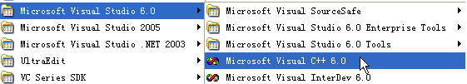
图1.13 打开Visual C++ 6.0
（2）进入到Visual C++ 6.0的界面，如图1.14所示。
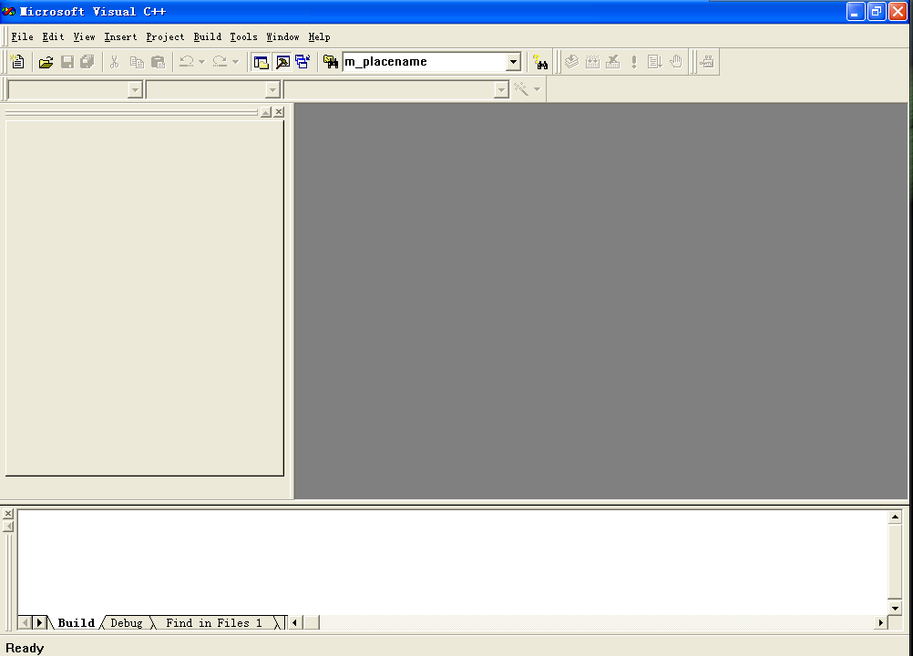
图1.14 Visual C++ 6.0界面
（3）在编写程序前，首先要创建一个新的文件。在Visual C++ 6.0界面中，选择File/New命令，或者按Ctrl+N键，如图1.15所示。
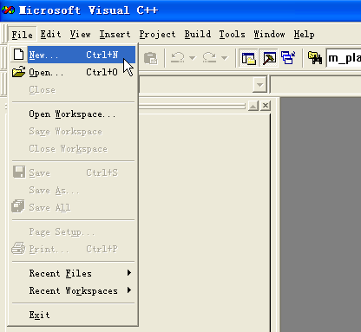
创建一个新文件
图1.15 创建一个新文件
（4）打开New对话框，在其中可以选择要创建的文件类型，如图1.16所示。要创建一个C源文件，首先选择New对话框中的Files选项卡，这时会在中间的列表框中显示可以创建的不同文件。选择其中的选项，在右边的File文本框中输入要创建的文件名称。
 注意：因为要创建的是C源文件，所以在文本框中要将C源文件的扩展名一起写入。例如创建名称为Hello的C源文件，那么应该在文本框中输入“Hello.c”。
File文本框下面的Location文本框是源文件的地址，可以通过右边的按钮更改源文件的存储位置。
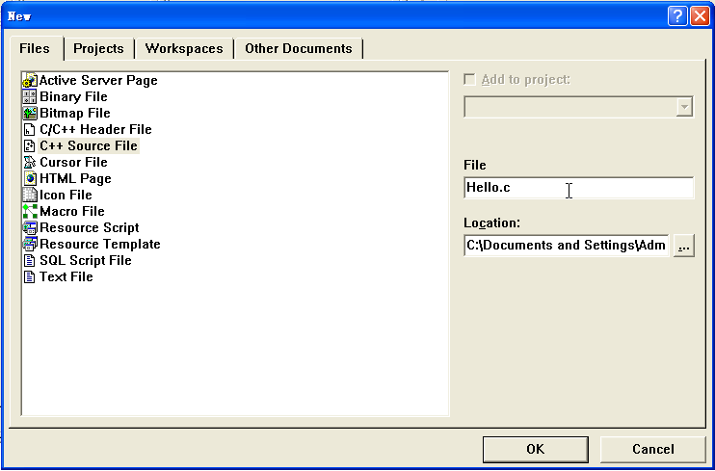
⬥ 设置文件名称
 设置文件路径
◆ 选择Files选项卡
❖ 选择此项
图1.16 创建C源文件
（5）指定好源文件的保存地址和文件的名称后，单击OK按钮，即可创建一个新的文件。此时可以看到在开发环境中指定创建的C源文件，如图1.17所示。
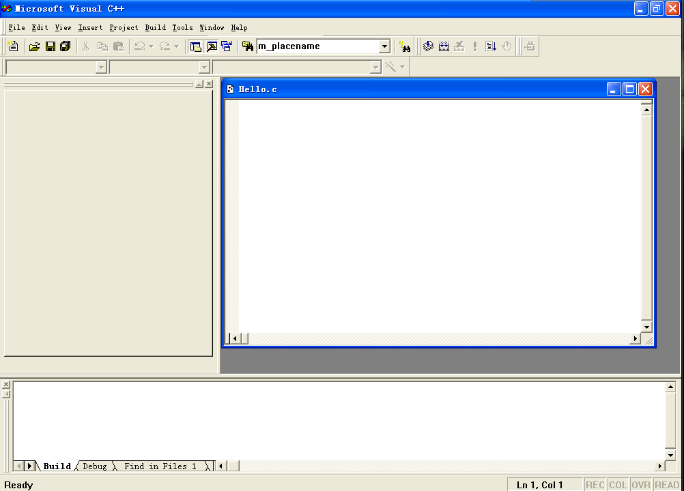
新创建的文件
图1.17 新创建的文件
（6）下面将一个简单的程序输入刚创建的C源文件中。为了有对比的效果，在这里还是使用例1.01中的程序。将例1.01程序输入后的效果如图1.18所示。
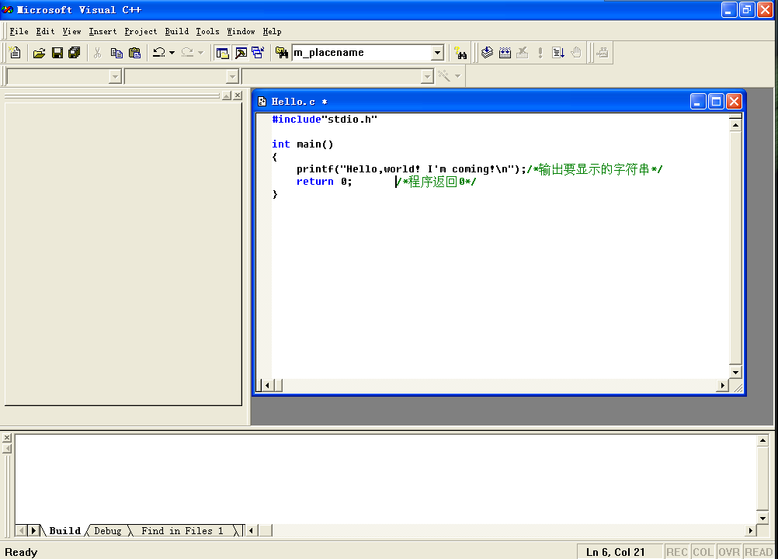
将程序代码输入
图1.18 输入程序代码
（7）程序编写完成后，就要进行编译。选择Build/Compile命令，如图1.19所示。
（8）打开如图1.20所示的对话框，询问是否创建一个默认的项目工作环境。
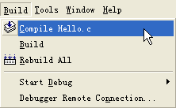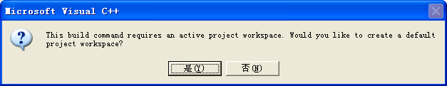
图1.19 Compile菜单项 图1.20 询问创建工作环境
（9）单击“是”按钮，此时会询问是否要改动源文件的保存地址，如图1.21所示。
（10）单击“是”按钮后，编译程序。若程序没有错误，则被成功编译，虽然此时代码已经被编译但是还没有进行连接生成.exe可执行文件，所以如果此时要执行程序，会出现如图1.22所示的提示对话框，询问是否要创建.exe可执行文件。如果单击“是”按钮，则会进行连接生成.exe文件。生成.exe文件后就可以执行程序观察程序的显示结果。
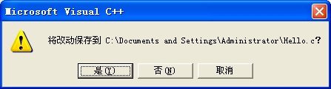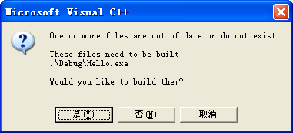
图1.21 询问是否改变源文件的保存地址 图1.22 创建.exe文件
（11）也可以选择Build/Build命令，执行创建.exe文件的操作，如图1.23所示。
 注意：在编译程序时可以直接选择Build命令进行编译、连接，这样不用进行上面的第（8）步的Compile操作，就可以直接将编译和连接操作一起执行。
（12）只有执行程序才可以看到有关程序执行的结果显示，可以选择Build/Execute命令执行程序操作，即可观察到程序的运行结果，如图1.24所示。
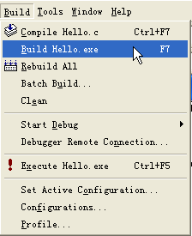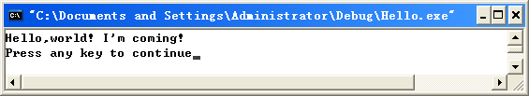
图1.23 Build菜单项 图1.24 程序运行结果显示
通过一个小程序的创建、编辑、编译和最后的显示程序运行结果的操作，将有关使用Visual C++ 6.0的简单操作先介绍给读者。
下面对Visual C++ 6.0集成开发环境的使用进行补充说明。
（1）工具栏按钮的使用
在Visual C++ 6.0集成开发环境中提供了许多有用的工具栏按钮。例如：
- 代表Compile操作。
- 代表Build操作。
- 代表Execute操作。
关于这些操作的功能含义及作用，已经在上面的具体讲解中有所介绍。
（2）常用的快捷键
在编写程序时，如果使用快捷键会加快程序的编写进度。在此建议读者对于常用的操作最好使用快捷键进行操作。
- Ctrl+N：创建一个新文件。
- Ctrl+]：检测程序中的括号是否匹配。
- F7：Build操作。
- Ctrl+F5：执行Execute操作。
- Atl+F8：整理一段不整洁的源代码。
- F5：进行调试。
（3）运行结果特殊显示
为了更方便读者阅读本书，将程序运行结果的显示底色和文字都进行了修改。首先使用Ctrl+F5快捷键执行一个程序，在程序的标题栏上单击鼠标右键，在弹出的快捷菜单中选择“属性”命令，如图1.25所示。
打开“属性”对话框，在“颜色”选项卡中对“屏幕文字”和“屏幕背景”可进行修改，如图1.26所示。在此读者可以根据自己的喜好进行设定。
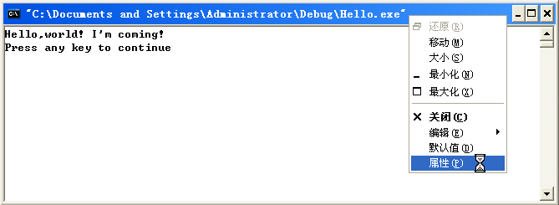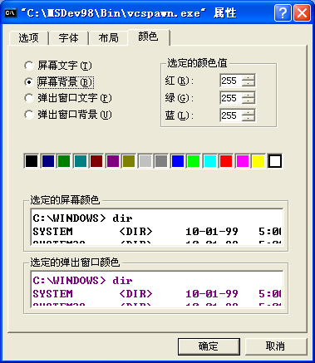
图1.25 选择“属性”命令 图1.26 修改属性

1.7 照猫画虎——基本功训练

1.7.1 基本功训练1——使用TC创建C文件
视频讲解：光盘\mr\lx\01\使用TC创建C文件.exe
实例位置：光盘\mr\01\zmhh\01
（1）双击TC.exe文件，进入TC集成环境。TC将自动创建一个名为NONAME.C的文件，最上面一行显示当前生成的文件名，如图1.27所示。
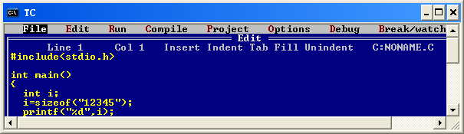
自动生成的文件名
图1.27 创建TC文件
（2）如果光标没在代码编辑区，按F10键，TC的File菜单高亮显示，按方向键，使Edit菜单被选中，按Enter键，使光标显示在代码编辑区。
（3）在代码编辑区编写代码。
（4）代码编辑完成后，按F10键，File菜单高亮显示，按向下方向键，选择Save命令，按Enter键，弹出保存提示，保存文件，如图1.28所示。
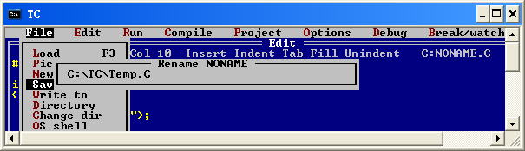
图1.28 保存C文件

照猫画虎：按照上面的方法创建一个Temp1.C文件，实现输出一个字符串。（25分）（实例位置：光盘\ mr\01\zmhh\01_zmhh）

1.7.2 基本功训练2——使用Visual C++ 6.0创建.c文件
视频讲解：光盘\mr\lx\01\使用Visual C++ 6.0创建.c文件.exe
实例位置：光盘\mr\01\zmhh\02
前面已经介绍了Visual C++ 6.0创建C文件的方法，这里将实现创建一个Temp.c文件并保存到D:\MyProject路径下。实现过程如下：
（1）打开Visual C++ 6.0集成开发环境，进入环境界面。
（2）创建一个新的文件。在Visual C++ 6.0界面中选择File/New命令，或者Ctrl+N键，如图1.29所示。
创建一个新文件
图1.29 创建一个新文件
（3）弹出New对话框，在其中可以选择要创建的文件类型。切换到Files选项卡，在其中的列表框中选择C++ Source File列表项，在右侧的File文本框中输入“Temp.c”，单击Location文本框右侧的按钮，为C文件设置一个存放路径，如图1.30所示。
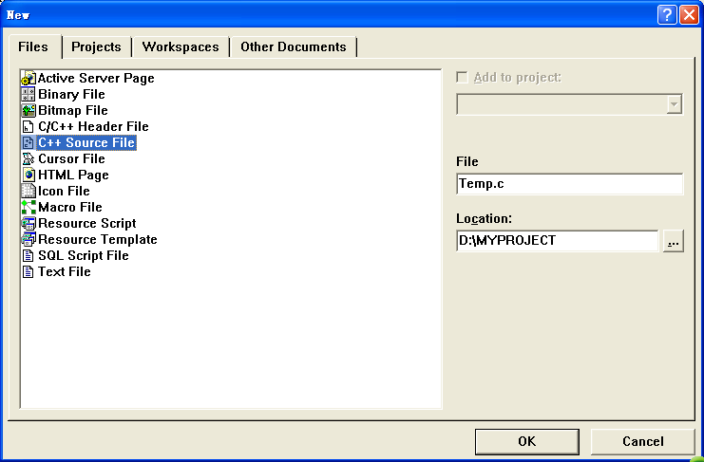
◆ 选择Files选项卡
❖ 选择此项
⬥ 设置文件名称
 设置文件路径
图1.30 创建文件
（4）设置完成后，单击OK按钮，将在开发环境中创建一个空的Temp.c文件，如图1.31所示，然后可以在代码编辑区添加代码。
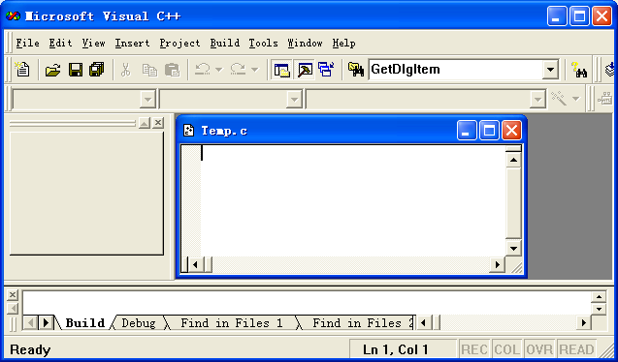
图1.31 创建.c文件

照猫画虎：按照上面的方法创建一个Temp1.c文件，并保存在E:\MyProject路径下。（25分）（实例位置：光盘\mr\01\zmhh\02_zmhh）

1.7.3 基本功训练3——打开一个C文件
视频讲解：光盘\mr\lx\01\打开一个C文件.exe
实例位置：光盘\mr\01\zmhh\03
打开Visual C++ 6.0集成开发环境后，打开一个现有的.c文件。这里打开在第1.7.2节中创建的Temp.c文件。实现过程如下：
（1）打开Visual C++ 6.0开发环境，在菜单栏中选择File/Open命令，如图1.32所示。
（2）打开“打开”对话框，选择指定路径下的.c文件，如图1.33所示。
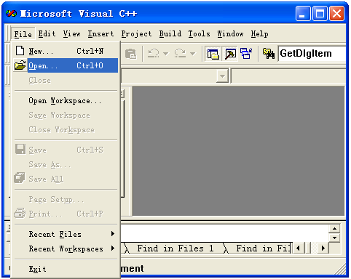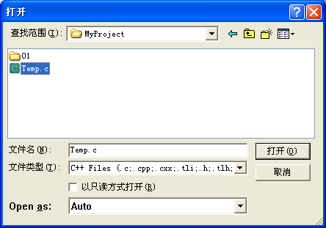
图1.32 选择Open命令 图1.33 选择一个.c文件
（3）单击“打开”按钮，将在Visual C++ 6.0开发环境中打开一个C文件。

照猫画虎：按照上面的方法打开另外的C文件。（25分）（实例位置：光盘\mr\01\zmhh\03_zmhh）

1.7.4 基本功训练4——设置工具栏
视频讲解：光盘\mr\lx\01\设置工具栏.exe
实例位置：光盘\mr\01\zmhh\04
Visual C++ 6.0提供了丰富的工具，但有些工具并没有显示在工具栏上，但经常会用到，如Build MiniBar工具栏，下面就将其添加到工具栏中。首先右击工具栏空白处，在弹出的快捷菜单中将Build MiniBar选中，如图1.34所示。
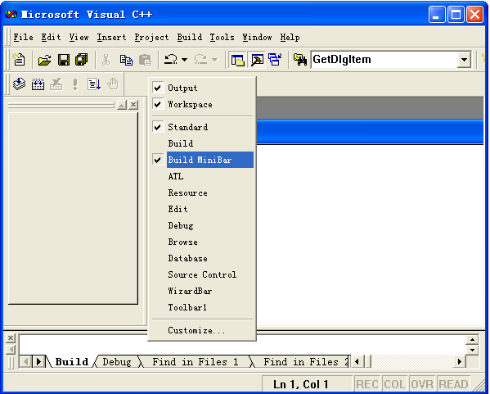
图1.34 设置工具栏

照猫画虎：如果工具栏上工具太多，会显得杂乱无章，先将前面练习中不需要的工具栏取消。（25分）（实例位置：光盘\mr\01\zmhh\04_zmhh）

照猫画虎栏目分数统计：
照猫画虎题目 | 1 | 2 | 3 | 4 | 总分数
分数 |  |  |  |  | 总分数

1.8 情景应用——拓展与实践

1.8.1 情景应用1——求和程序
视频讲解：光盘\mr\lx\01\求和程序.exe
实例位置：光盘\mr\01\qjyy\01
这里设计一个简单的求和程序，通过本实例读者需要掌握如何使用Visual C++ 6.0创建、编辑、编译、连接和运行一个C程序。程序运行效果如图1.35所示。
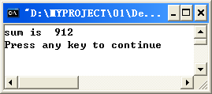
图1.35 程序运行效果
本程序的实现方法很简单，通过定义两个变量作为加数，并为变量赋值，定义一个变量为和，然后使用printf()函数将计算得到的结果输出到窗体上。
实现过程如下：
（1）创建一个C文件。
（2）引用头文件。
#include <stdio.h>
（3）定义3个整型变量a、b、sum，并分别为a、b赋初值123和798。
（4）进行求和运算，将a+b的值赋给sum。
（5）将最终求出的结果输出。
（6）主要程序代码如下：
#include <stdio.h> /*说明头文件*/
main()
{
int a, b, sum; /*声明变量*/
a=123; /*为变量赋初值*/
b=789; /*为变量赋初值*/
sum=a+b; /*求和运算*/
printf("sum is %d\n",sum); /*输出结果*/
}

DIY：编写求矩形体积的程序。提示：在上面程序的基础上修改数学运算代码。（25分）（实例位置：光盘\mr\01\qjyy\01_diy）

1.8.2 情景应用2——求10！
视频讲解：光盘\mr\lx\01\求10！.exe
实例位置：光盘\mr\01\qjyy\02
编写代码实现求10！。程序运行效果如图1.36所示。
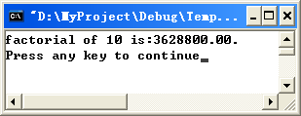
图1.36 程序运行效果
在写程序之前首先要理清求10！的思路。求一个数n的阶乘的公式为n*(n-1)*(n-2)*…*2*1，那么反过来从1一直乘到n求依然成立。当n为0和1时单独考虑，此时它们的阶乘均为1。
实现过程如下：
（1）在TC中创建一个C文件。
（2）引用头文件。
#include<stdio.h>
（3）定义数据类型，本实例中i、n均为基本整型，fac为单精度型，分别赋初值1。
（4）用if语句判断如果输入的数是0或1，输出阶乘是1。
（5）当while语句中的表达式i小于等于输入的数n时，执行while循环体中的语句，fac=fac*i的作用是当i为2时求2！，当i为3时求3！，…，当i为n时求n！。
（6）将n的值和最终所求的fac的值输出。
（7）主要程序代码如下：
main()
{
int i=2,n=10; /*定义变量i、n为基本整型，并为i赋初值2*/
float fac=1; /*定义fac为单精度型并赋初值1*/
/*使用scanf函数获取n的值*/
if(n==0||n==1) /*当n为0或1时输出阶乘为1*/
{
printf("factorial is 1.\n");
return 0;
}
while(i<=n) /*当满足输入的数值大于等于i时执行循环体语句*/
{
fac=fac*i; /*实现求阶乘的过程*/
i++; /*变量i自加*/
}
printf("factorial of %d is:%.2f.\n",n,fac); /*输出n和fac最终的值*/
}

DIY：编写求1到10连乘的程序，输出结果。（25分）（实例位置：光盘\mr\01\qjyy\02_diy）

1.8.3 情景应用3——猴子吃桃
视频讲解：光盘\mr\lx\01\猴子吃桃.exe
实例位置：光盘\mr\01\qjyy\03
猴子吃桃问题：猴子第1天摘下若干个桃子，当即吃了一半，还不过瘾，又多吃了一个，第2天早上又将剩下的桃子吃掉一半，又多吃了一个。以后每天早上都吃了前一天剩下的一半零一个。到第10天早上想再吃时，见只剩下一个桃子了。编写程序求第一天共摘了多少桃子。程序运行效果如图1.37所示。
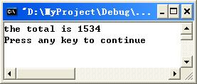
图1.37 程序运行效果
本程序应先找出变量间的关系，这样就基本上没有什么问题了。另外，要明确第1天桃子数和第2天桃子数之间的关系，即第2天桃子数加1的2倍等于第一天的桃子数。
实现过程如下：
（1）创建一个C文件。
（2）引用头文件。
#include <stdio.h>
（3）定义day、x1、x2为基本整型，并为day、x2赋初值9和1。
（4）使用while语句从后向前推出第一天摘的桃子数。
（5）将最终求出的结果输出。
（6）主要程序代码如下：
main()
{
int day,x1,x2; /*定义day、x1、x2 3个变量为基本整型*/
day=9;
x2=1;
while(day>0)
{
x1=(x2+1)*2; /*第1天的桃子数是第2天桃子数加1后的2倍*/
x2=x1;
day--; /*因为从后向前推天数递减*/
}
printf("the total is %d\n",x1); /*输出桃子的总数*/
}

DIY：在屏幕上输出3行“*”，每行3个。提示：使用循环语句。（25分）（实例位置：光盘\mr\01\qjyy\03_diy）

1.8.4 情景应用4——阳阳买苹果
视频讲解：光盘\mr\lx\01\阳阳买苹果.exe
实例位置：光盘\mr\01\qjyy\04
阳阳买苹果，每个苹果0.8元，第1天她买两个苹果，第2天开始每天买前一天的2倍，直到购买的苹果个数达到不超过100的最大值，编程求阳阳每天平均花多少钱。
程序运行结果如图1.38所示。
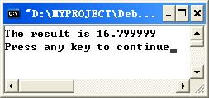
图1.38 程序运行结果
解决本实例首先来分析题目要求，假设每天购买的苹果数为n，花的钱数总和为money，那么money和n之间的关系可以通过一个等式来说明，即money=money+0.8*n，它的具体含义是截止到目前所花的钱数等于今天所购买的苹果花的钱数与之前所花的钱数的总和。这里应注意n的变化，n初值应为2，随着天数每天增加（day++），n值随之变化，即n=n*2，以上过程应在while循环体中进行，那么什么才是这个while语句结束的条件呢？根据题意可知为“购买的苹果个数应是不超过100的最大值”，那么很明显n的值是否小于100就是判断这个while语句是否执行的条件。
实现过程如下：
（1）创建一个C文件。
（2）引用头文件。
#include <stdio.h>
（3）定义变量n、day为基本整型并赋初值分别为2和0，定义变量money、ave为单精度型，并给money赋初值为0。
（4）使用while语句实现每天所买苹果钱数的累加和天数自加以及每天所买苹果数的变化。
（5）求出平均数并将其输出。
（6）主要程序代码如下：
main()
{
int n=2,day=0; /*定义n、day为基本整型*/
float money=0,ave; /*定义money、ave为单精度型*/
while(n<100) /*苹果个数不超过100，故while中表达式n小于100*/
{
money+=0.8*n; /*将每天花的钱数累加求和*/
day++; /*天数自加*/
n*=2; /*每天买前一天个数的2倍*/
}
ave=money/day; /*求出平均每天花的钱数*/
printf("The result is %.6f\n",ave); /*将求出的ave输出*/
}

DIY：定义两个变量，为其赋值，并交换其值。（25分）（实例位置：光盘\mr\01\qjyy\04_diy）

情景应用DIY栏目分数统计：
DIY题目 | 1 | 2 | 3 | 4 | 总分数
分数 |  |  |  |  | 总分数

1.9 自 我 测 试

一、选择题（每题10分，5道题）
1．下面能代表C语言文件的图标是（ ）。
A． B． C．
2．在VC++ 6.0中运行C语言程序，应使用（ ）按钮。
A． B． C．
3．能实现头文件的引用功能的代码是（ ）。
A．#include<stdio.h> B．#define Height 10 C．int m_Long
4．下面的语句中，表示输出语句的是（ ）。
A．printf("请输入宽度\n"); B．scanf("%d",&m_Width); C．result=calculate(m_Long,m_Width);
5．下列叙述中错误的是（ ）。
A．计算机不能直接执行用C语言编写的源程序
B．C程序经C编译后，生成的后缀为.obj的文件是一个二进制文件
C．后缀为.obj的文件，经连接程序生成的后缀为.exe的文件是一个二进制文件
D．后缀为.obj和.exe的二进制文件都可以直接运行

二、填空题（每题10分，5道题）
1．C程序整体是由（ ）构成的。
2．每一个执行语句都以（ ）结尾。
3．一个C程序都是从（ ）函数开始执行的。（ ）函数不论放在文件的什么位置都可以。
4．C语言是一种面向（ ）的语言。
5．引用头文件使用（ ）指令。

测试分数统计：
类别 | 第1题 | 第2题 | 第3题 | 第4题 | 第5题
选择题分数
填空题分数
总分数

1.10 行 动 指 南
开始日期：______年____月____日 结束日期：______年____月____日
序号 | 内 容 | 行 动 指 南
1 | 照猫画虎栏目  分数（ ） | 分数>75分 | 优秀，基本功掌握得不错，加油！
1 | 照猫画虎栏目  分数（ ） | 75分>分数>50分 | 及格，知识掌握得不牢，重新做一遍照猫画虎。
1 | 照猫画虎栏目  分数（ ） | 分数<50分 | 请使用光盘中提供的“实战能力测试系统”进行提高训练。
1 | 情景应用栏目  分数（ ） | 分数>75分 | 优秀，综合应用能力很强。
1 | 情景应用栏目  分数（ ） | 75分>分数>50分 | 及格，综合应用能力需提高，再练一遍情景应用。
1 | 情景应用栏目  分数（ ） | 分数<50分 | 请使用光盘中提供的“实战能力测试系统”进行提高训练。
1 | 自我测试栏目  分数（ ） | 分数>75分 | 优秀，有成为编程高手的潜质。
1 | 自我测试栏目  分数（ ） | 分数<75分 | 请使用光盘中提供的“实战能力测试系统”进行提高训练。
1 | 综合评价 | 反复训练后，以上各项分数都在75分以上，方可进入下一堂课学习。
2 | 编程能力培养：本栏目提供了一些实践题目，对于培养编程能力很有效，要做好。 | （1）在窗体上输出两个字符串，显示在不同的行上。
2 | 编程能力培养：本栏目提供了一些实践题目，对于培养编程能力很有效，要做好。 | （2）在窗体上输出一个由星形组成的三角形，直接使用printf语句输出。
2 | 编程能力培养：本栏目提供了一些实践题目，对于培养编程能力很有效，要做好。 | （3）输出1~20之间不能被3整除的整数。
2 | 编程能力培养：本栏目提供了一些实践题目，对于培养编程能力很有效，要做好。 | （4）求1~100之间的素数。
3 | 编程习惯培养：本堂课培养读者在学习开发中记笔记的习惯，把开发中遇到的问题、总结的经验记录下来。
4 | 创新能力培养：看看身边有没有可以用编程解决的问题，记录到右边的表格中。根据学习进度，尝试编写解决这些问题的小程序。

1.11 成功可以复制——迅雷创始人邹胜龙
“迅雷”于2002年底由邹胜龙及程浩先生始创于美国硅谷。2003年1月底，邹胜龙回国发展，在深圳市创办三代科技开发有限公司。2005年5月，公司正式更名为深圳市迅雷网络技术有限公司。
迅雷立足于为全球互联网提供最好的多媒体下载服务。经过艰苦创业，迅雷在大中华区域以领先的技术和诚信的服务，赢得了广大用户的喜爱和许多合作伙伴的认同与支持。公司旗舰产品——迅雷，已经成为中国互联网最流行的应用服务软件之一。作为中国最大的下载服务提供商，迅雷每天服务来自几十个国家、超过数千万次的下载。现在迅雷每天为全球互联网传送3200000GB的资源，并以其下载软件的迅捷高速，每天为人类节省1500年时间。在本土，迅雷的市场覆盖率达85%；迄今，全球已有1.88亿网民体验过了迅雷提供的服务。随着中国互联网宽带的普及，迅雷凭借“简单、高速”的下载体验，已经成为高速下载的代名词。此外，迅雷也获得了晨光科技和IDGVC等数家知名风险投资企业的认同和合资。2007年1月，迅雷宣布第三次融资成功，本次融资的领衔投资是联创策源（Ceyuan Ventures），参与投资的有晨光（Morningside Ventures）、IDGVC、Fidelity Asia Ventures，战略投资是Google（谷歌）。这些投资合作伙伴除了给迅雷带来了更加雄厚的资金实力外，也给迅雷带来了更丰富的行业资源和国际化公司运行。
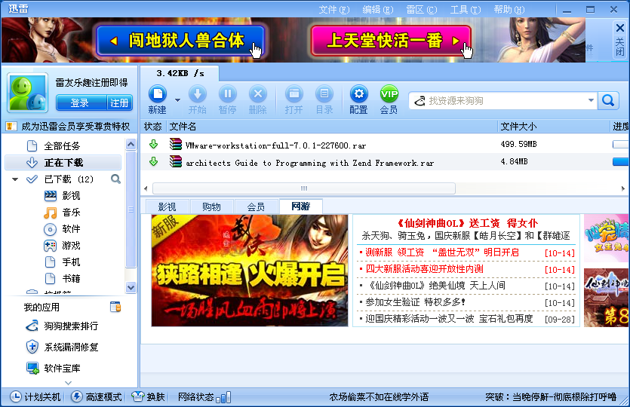
迅雷界面

